Вариант 1.
- Зарисуйте гидравлическую схему и укажите все элементы гидросхемы.
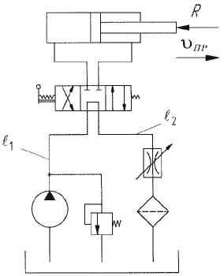

- Дайте определение рабочей жидкости.Какими свойствами должны обладать рабочие жидкости гидросистем?Требования, предъявляемые к рабочим жидкостям.
- Режимы течения жидкости.

Вариант 2.

- Зарисуйте гидравлическую схему и укажите все элементы гидросхемы.

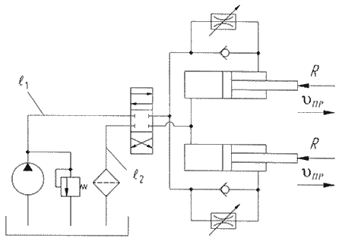
- Виды движения жидкости.
- Кавитация и гидроудар.

Вариант 3.
- Зарисуйте гидравлическую схему и укажите все элементы гидросхемы.
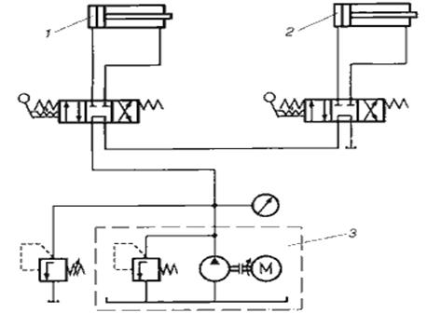

- Закон Архимеда «Плавание тел».
- Истечение жидкости из насадок.

Вариант 4.
- Зарисуйте гидравлическую схему и укажите все элементы гидросхемы.
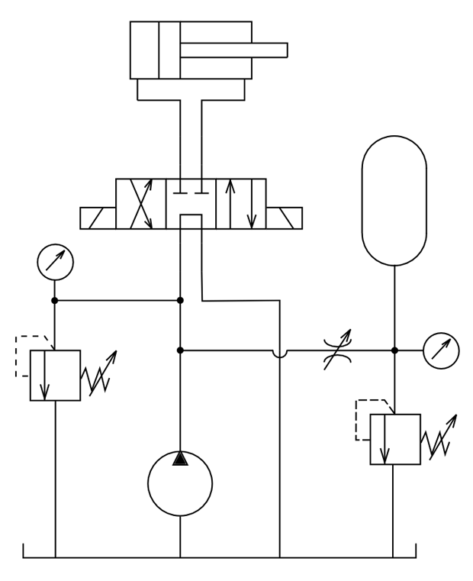
- Гидропривод, его достоинства и недостатки.
- Наука «Гидравлика».

Вариант 5.

- Зарисуйте гидравлическую схему и укажите все элементы гидросхемы.
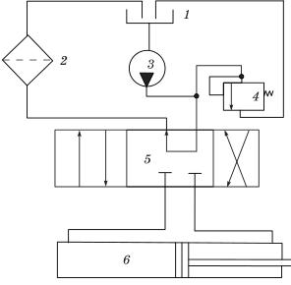
- Пневмопривод.
- Трубопровод. Виды и классификация трубопроводов.

Вариант 6.
- Зарисуйте гидравлическую схему и укажите все элементы гидросхемы.

- Дайте определение «Гидравлические потери». На какие два вида принято разделять гидравлические потери?
- Дайте понятие привода, перечислите виды привода.

Вариант 7.
- Зарисуйте гидравлическую схему и укажите все элементы гидросхемы.

- Центробежные насосы, их классификация.
- Какими свойствами должны обладать рабочие жидкости гидросистем?

Вариант 8.
- Зарисуйте гидравлическую схему и укажите все элементы гидросхемы.

- Гидростатическое давление, его свойства.
- Гидронасосы.

Вариант 9.
- Зарисуйте гидравлическую схему и укажите все элементы гидросхемы.
- Лопастные насосы.
- Рабочие жидкости.

Вариант 10.
- Зарисуйте гидравлическую схему и укажите все элементы гидросхемы.

- Гидропривод.
- Режимы движения жидкости.

Тест.
1. Первое свойство гидростатического давления гласит
а) в любой точке жидкости гидростатическое давление перпендикулярно площадке касательной к выделенному объему и действует от рассматриваемого объема;
б) в любой точке жидкости гидростатическое давление перпендикулярно площадке касательной к выделенному объему и действует внутрь рассматриваемого объема;
в) в каждой точке жидкости гидростатическое давление действует параллельно площадке касательной к выделенному объему и направлено произвольно;
г) гидростатическое давление неизменно во всех направлениях и всегда перпендикулярно в точке его приложения к выделенному объему.
2. Второе свойство гидростатического давления гласит
а) гидростатическое давление постоянно и всегда перпендикулярно к стенкам резервуара;
б) гидростатическое давление изменяется при изменении местоположения точки;
в) гидростатическое давление неизменно в горизонтальной плоскости;
г) гидростатическое давление неизменно во всех направлениях.
3. Третье свойство гидростатического давления гласит
а) гидростатическое давление в любой точке не зависит от ее координат в пространстве;
б) гидростатическое давление в точке зависит от ее координат в пространстве;
в) гидростатическое давление зависит от плотности жидкости;
г) гидростатическое давление всегда превышает давление, действующее на свободную поверхность жидкости.
4. На какие виды делятся гидравлические сопротивления?
а) линейные и квадратичные;
б) местные и нелинейные;
в) нелинейные и линейные;
г) местные и линейные.
5. Ламинарный режим движения жидкости это
а) режим, при котором частицы жидкости перемещаются бессистемно только у стенок трубопровода;
б) режим, при котором частицы жидкости в трубопроводе перемещаются бессистемно;
в) режим, при котором жидкость сохраняет определенный строй своих частиц;
г) режим, при котором частицы жидкости двигаются послойно только у стенок трубопровода.
6. Турбулентный режим движения жидкости это
а) режим, при котором частицы жидкости сохраняют определенный строй (движутся послойно);
б) режим, при котором частицы жидкости перемещаются в трубопроводе бессистемно;
в) режим, при котором частицы жидкости двигаются как послойно так и бессистемно;
г) режим, при котором частицы жидкости двигаются послойно только в центре трубопровода.
7. При каком режиме движения жидкости в трубопроводе пульсация скоростей и давлений не происходит?
а) при отсутствии движения жидкости;
б) при спокойном;
в) при турбулентном;
г) при ламинарном.
8. При каком режиме движения жидкости в трубопроводе наблюдается пульсация скоростей и давлений в трубопроводе?
а) при ламинарном;
б) при скоростном;
в) при турбулентном;
г) при отсутствии движения жидкости.
9. Кавитация это
а) воздействие давления жидкости на стенки трубопровода;
б) движение жидкости в открытых руслах, связанное с интенсивнымперемешиванием;
в) местное изменение гидравлического сопротивления;
г) изменение агрегатного состояния жидкости при движении в закрытых руслах, связанное с местным падением давления.
10. При ламинарном движении жидкости в трубопроводе наблюдаются следующие явления
а) пульсация скоростей и давлений;
б) отсутствие пульсации скоростей и давлений;
в) пульсация скоростей и отсутствие пульсации давлений;
г) пульсация давлений и отсутствие пульсации скоростей.
11. При турбулентном движении жидкости в трубопроводе наблюдаются следующие явления
а) пульсация скоростей и давлений;
б) отсутствие пульсации скоростей и давлений;
в) пульсация скоростей и отсутствие пульсации давлений;
г) пульсация давлений и отсутствие пульсации скоростей.
12. При истечении жидкости из отверстий основным вопросом является
а) определение скорости истечения и расхода жидкости;
б) определение необходимого диаметра отверстий;
в) определение объема резервуара;
г) определение гидравлического сопротивления отверстия.
13. Какие трубопроводы называются простыми?
а) последовательно соединенные трубопроводы одного или различных сечений без ответвлений;
б) параллельно соединенные трубопроводы одного сечения;
в) трубопроводы, не содержащие местных сопротивлений;
г) последовательно соединенные трубопроводы содержащие не более одного ответвления.
14. Какие трубопроводы называются сложными?
а) последовательные трубопроводы, в которых основную долю потерь энергии составляют местные сопротивления;
б) параллельно соединенные трубопроводы разных сечений;
в) трубопроводы, имеющие местные сопротивления;
г) трубопроводы, образующие систему труб с одним или несколькими ответвлениями.
15. Насос, в котором жидкость перемещается под действием центробежных сил, называется
а) лопастной центробежный насос;
б) лопастной осевой насос;
в) поршневой насос центробежного действия;
г) дифференциальный центробежный насос.
16. Расход потока обозначается латинской буквой
а) Q;
б) V;
в) P;
г) H.
17. В формуле для определения скорости истечения жидкости через отверстие буквой H обозначают
а) дальность истечения струи;
б) глубину отверстия;
в) высоту резервуара;
г) напор жидкости.
18. При подаче жидкости по параллельно соединенным трубопроводам 1, 2, и 3 расход жидкости в них
а) Q = Q1 = Q2 = Q3;
б) Q1 > Q2 > Q3;
в) Q1 < Q2< Q3;
г) Q = Q1 + Q2 + Q3;
19. Какие существуют режимы движения жидкости?
а) установившийся и неустановившийся;
б) неустановившийся и переходный;
в) переходный и ламинарный;
г) ламинарный и турбулентный.

